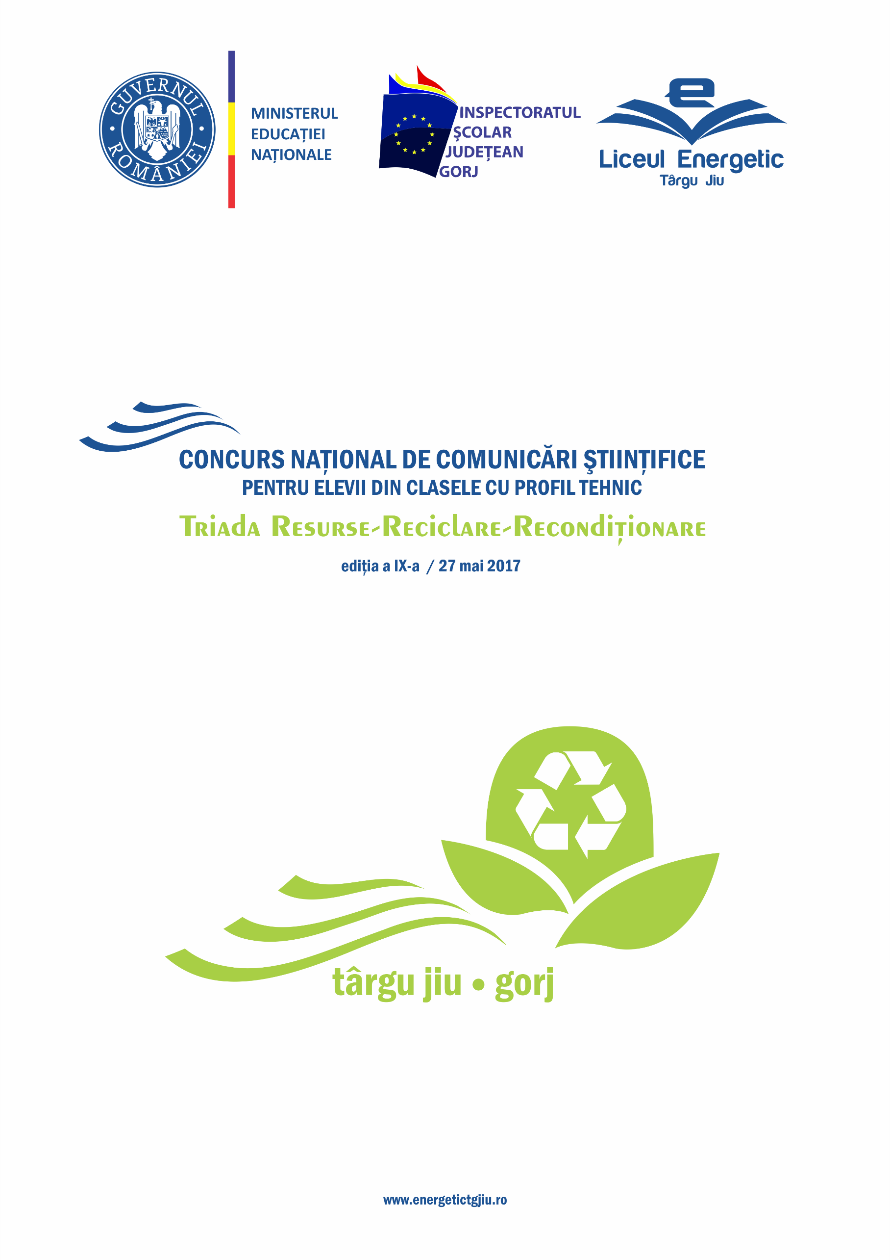

I N V I T A Ț I E

Cunoscând preocupările în domeniu și apreciind prestigiul dumneavoastră profesional, Liceul Energetic Târgu-Jiu are onoarea de a vă invita să participați la Concursul Național de comunicări științifice pentru elevii din clasele cu profil tehnic ,,Triada Resurse-Reciclare-Recondiționare”, ediția a IX-a, aflat în CAEN aprobat prin OMEN 3248/2017, Anexa 6, poziția nr. 50.

SCOPUL MANIFESTĂRII
Concursul va constitui un bun prilej pentru diseminarea și promovarea rezultatelor cadrelor didactice și ale elevilor, cunoașterea celor mai noi realizări din domeniul tehnicii abordate, menținerea contactului între specialiști, stimularea creativității și promovarea rețelelor de excelență în învățământul românesc, identificarea posibilităților de realizare a unor colaborări și parteneriate.

GRUP ȚINTĂ
Profesori, studenți și elevi, specialiști în domeniu care doresc să-și împărtășească experiența și realizările obținute în activitatea desfășurată.

OBIECTIVELE PROIECTULUI
- Popularizarea unor exemple de bună practică;
- Stimularea interesului profesorilor și elevilor pentru noutăți specifice domeniului tehnic;
- Adaptarea ofertelor educaționale ale școlilor din învățământul profesional și tehnic la cerințele reale de educație și formare, în conformitate cu dinamica pieței muncii;
- Valorificarea spiritului inovativ și creativ al elevilor.

SECȚIUNI
Secțiunea I.
INVENTICĂ-INOVAȚIE - Concurs de idei teoretice și/sau practice pentru elevi
Secțiunea II.
RECICLARE-RECONDIȚIONARE-RESURSE PENTRU VIITOR - Sesiune de comunicări științifice pentru cadrele didactice

LOC DE DESFĂȘURARE
Liceul Energetic Târgu Jiu, Gorj, Strada Aleea 23 August, Nr. 11
www.energetictgjiu.ro, tel. 0353 806 045

PROGRAMUL CONCURSULUI
09,00-09,30- primirea/înregistrarea participanților și deschiderea evenimentului
09,30-13,30-desfășurarea programului pe secțiuni și acordarea premiilor
14,00-închiderea festivă

CONDIȚII DE PARTICIPARE
Înscrierea se face pe baza datelor din fișa de înscriere aflată în anexa 1.
Fișa de înscriere se va transmite în format electronic, împreună cu fișierul word ce conține rezumatul/prezentarea lucrării pentru secțiunea I (necesar pentru editarea unui CD cu ISBN), sau lucrarea propriu-zisă pentru secțiunea a II-a. Înscrierea se va realiza online la adresele de email ale persoanelor responsabile pentru fiecare secțiune. Termenul limită de înscriere este data de 20 mai 2017.
Nu se pot primi lucrări la o dată ulterioară celei anunțate. Organizatorii evenimentului își iau permisiunea de a respinge lucrările care nu respectă condițiile tehnice de redactare și legea dreptului de autor.
Pentru ambele secțiuni participanții vor specifica în fișa de înscriere cu ce materiale se vor prezenta și timpul de care au nevoie pentru expunere.
Pentru organizarea cu succes a acestei activități, vă rugăm să confirmați/infirmați participarea directă în fișa de înscriere.
Pentru participare directă se vor încheia parteneriate educaționale cu aplicantul conform formularului aflat în anexa 2, în dublu exemplar, un exemplar fiind returnat participanților după semnare și înregistrare.
Pentru secțiunea I - INVENTICĂ-INOVAȚIE - Concurs de idei teoretice și practice pentru elevi regulamentul de concurs se află în anexa 3.
Pentru redactarea lucrărilor/rezumatelor lucrărilor se vor utiliza următoarele recomandări:

RECOMANDĂRI PENTRU REDACTARE
Rezumatele lucrărilor elevilor înscrise la secțiunea a I-a vor avea minim 2, maxim 4 pagini, format A4, margini de 2 cm. Rezumatul va descrie/argumenta tema aleasă.
Lucrările cadrelor didactice înscrise la secțiunea a II-a vor avea minim 4, maxim 8 pagini, format A4, margini de 2 cm.

Cerințe de redactare obligatorii:
1. Tehnoredactare Microsoft Word, cu caractere Times New Roman, cu diacritice, corp de literă 12, la 1,5 rânduri; titlul centrat, corp literă 14, bold; la un rând de titlu, autorul/autorii, școala, localitatea, aliniat dreapta, corp literă 11, bold.
2. Paginile nu vor fi numerotate și nu se vor folosi alte setări pentru antet și subsol decât cele indicate.
3. Conținutul lucrării/rezumatului lucrării trebuie să vizeze aspecte cu un grad de interes ridicat, din tematica propusă dezbaterii, să aibă originalitate și să cuprindă experiențe personale. Autorii poartă răspunderea integrală cu privire la originalitatea lucrărilor și la respectarea dreptului de autor.
4. Lucrările/rezumatele lucrărilor vor fi însoțite obligatoriu de bibliografie (autor, titlu lucrare, editură, localitate, an).
5. Lucrările pot avea 2 autori, caz în care fiecare participant va primi câte o diplomă de participare.
6. Numărul de profesori coordonatori ai fiecărui elev este de maxim 2 profesori.
7. Lucrările/rezumatele lucrărilor însoțite de Fișa de înscriere se vor trimite organizatorilor, în format electronic, până la data de 20 mai 2017 astfel:

Secțiunea I.
INVENTICĂ-INOVAȚIE - Concurs de idei teoretice și practice pentru elevi: Profesor IONESCU COSMIN, contact@energetictgjiu.ro, tel. 0723 390 558
Secțiunea II.
RECICLARE-RECONDIȚIONARE-RESURSE PENTRU VIITOR - Sesiune de comunicări științifice pentru cadrele didactice: Informatician POPESCU MARIANA, energetictgjiu@yahoo.com, tel. 0722 448 032

CALENDARUL CONCURSULUI

10 aprilie 2017 – lansarea invitației de participare
20 mai 2017 – termenul limita pentru înscrierea participanților.
27 mai 2017 – desfășurarea concursului, completarea și semnarea diplomelor
pentru elevi și pentru cadrele didactice
30 iulie 2017 – publicarea lucrărilor/rezumatelor lucrărilor participante la concurs
pe suport electronic cu ISBN și transmiterea acestora
pe emailul participanților.

INSPECTOR GENERAL MEN,
DRAGOȘ IONEL COSMA

INSPECTOR GENERAL ISJ GORJ,
PROF. ION IȘFAN

INSPECTOR DE SPECIALITATE ISJ GORJ,
PROF. MELANIA POPESCU

DIRECTOR LICEUL ENERGETIC TÂRGU-JIU,
PROF. VASILE UDROIU

DIRECTOR ADJUNCT LICEUL ENERGETIC TÂRGU-JIU,
PROF. ANTOANETA BUTOARCĂ

